Soplicowska codzienność w gawędzie obyczajowej
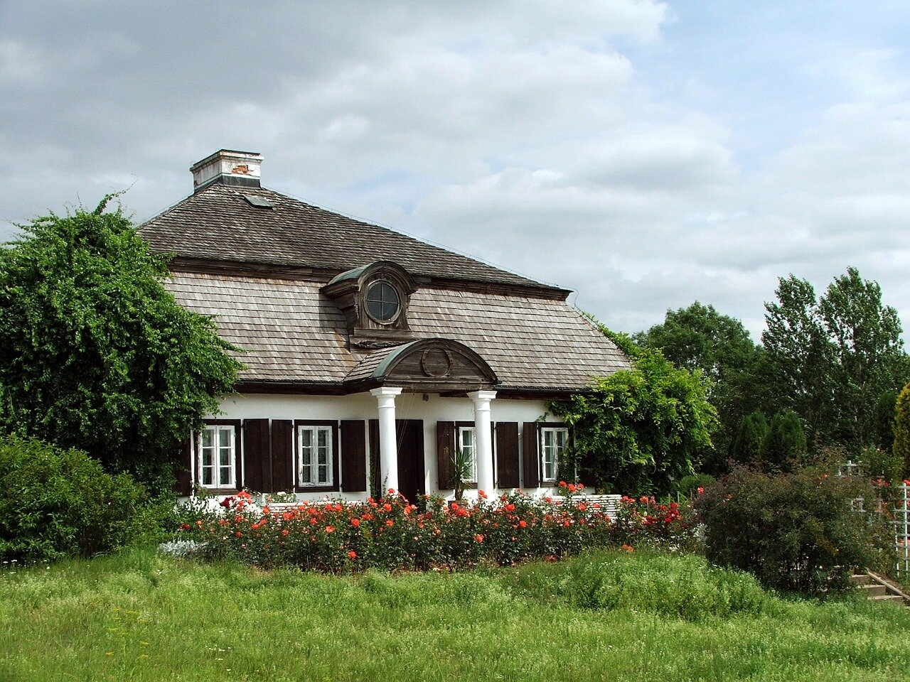

Szlachecki dworek
Słowo codzienność, zarówno w języku, jak i w kulturze, dopiero od niedawna nabrało nowych znaczeń. Kiedy pytamy o codzienność w utworze literackim, chodzi nam o metodę opowiadania o życiu codziennym, obyczajach czy zwykłym porządku dnia. W przypadku Pana Tadeusza codzienne bytowanie w dworku szlacheckim w powiecie nowogródzkim zostało ujęte w formę gawędy, czyli opowieści adresowanej do wszystkich odbiorców, nawet takich, którzy nie lubią czytać, lecz wolą słuchać.
Już wiesz
1) Zaznacz w tekście Pana Tadeusza fragmenty, w których dostrzegasz elementy staropolskiej tradycji obyczajowej.
2) Wskaż środki stylistyczne charakterystyczne dla stylu gawędy (apostrofy, wykrzyknienia, przysłowia itp.).
3) Omów epizody fabuły Pana Tadeusza, które związane są z tradycją polskiego dworu i zaścianka.
4) Zwróć uwagę na motywy podkreślające status dawnej szlachty (np. echa złotej wolności szlacheckiej, liberum veto).

Gatunek Pana Tadeusza
Pan Tadeusz jest utworem synkretycznym, zawierającym cechy gawędy neosarmackiej. Pokolenie Adama Mickiewicza, wychowane w duchu filozofii i literatury oświeceniowej, początkowo dystansowało się od pojęcia sarmatyzmu. Utwory gawędowe (zwane „kontuszowymi”) opiewały republikanizm i apologizowały rody szlacheckie oraz ich udział w utrwalaniu więzi społecznych. W gawędach na pierwszy plan wysuwał się stosunek autora do przeszłości, natomiast wartości artystyczne schodziły na plan dalszy. Jednocześnie neosarmatyzm (zainspirowany przez etos rycerski) zawierał ogromny ładunek emocji patriotycznych. Istotnym impulsem do ukazywania szlacheckiej przeszłości była tradycja konfederacji barskiej, zawiązanej 29 lutego 1768 roku. Uznawana ona była za symboliczny akt zbrojny przeciw obcej interwencji (Rosji), podjęty w obronie niepodległości Polski.
Dla zainteresowanych
Rozwój gawędy szlacheckiej w literaturze polskiej nastąpił po 1848 roku. Powstała wówczas liczna grupa utworów o podobnym schemacie fabularnym. Nie były to utwory na wysokim poziomie artystycznym. Narrator gawędy pragnie jedynie wykreować duchowy klimat środowiskowy i koloryt lokalny epoki. Adresowana do szerokiego kręgu odbiorców, twórczość gawędowa miała również utwierdzać w konformistycznych postawach tych, którzy nie akceptowali haseł demokratyzmu społecznego (rozpowszechnianych po klęsce powstania listopadowego).
Zarówno sami romantycy, jak ich oświeceniowi adwersarze odnosili się z dystansem do gawędy jako gatunku i formy wypowiedzi literackiej. Jędrzej Śniadecki zaatakował gadulstwo polskiej szlachty w osobach mieszkańców fikcyjnej wyspy ze stolicą o nazwie Gawędopol, Mickiewicz ironicznie charakteryzował Wojskiego: „Sam gawęda i lubił niezmiernie gaduły”. Sformułowania „gawęda”, „gawędka”, „gawędzić” miały wyrażać styl luźnej rozmowy w kręgu przyjaciół. Twórcy romantyczni nie uważali gawędy za formę czysto literacką. Stefan Witwicki określał gawędziarzy mianem „poetów ustnych”. „Wiernym zwierciadłem swojego czasu” nazwał gawędę Kazimierz Władysław Wójcicki, badacz folkloru, doceniający rolę tradycji ustnej w ukształtowaniu tego gatunku.
Zainteresowanie XIX-wieczną gawędą mówioną zainicjowane zostało niemal równolegle z popularnością zachodnioeuropejskiej powieści realistycznej.
Ewolucję gawędy zainspirowały Pamiątki Soplicy Henryka Rzewuskiego, gatunek ten uprawiali m.in. Wincenty Pol, Władysław Syrokomla, Ignacy Chodźko, Mieczysław Romanowski.
W opowieściach gawędowych obowiązuje przewaga zdarzeń konkretnych nad treściami abstrakcyjnymi. Język środowiskowy musi być dynamiczny i ekspresyjny - dlatego dla wypowiedzi gawędziarza charakterystyczne są przysłowia, powiedzenia, idiomy, dosadne zwroty oddziałujące na wyobraźnię, skojarzenia wyrazowe oparte na współbrzmieniu (rymy w prozie), gra słów, apostrofy do słuchaczy, wykrzyknienia, zwroty onomatopeiczne, swoboda składni nieskrępowanej konwencjami języka literackiego, ujawniająca się w luźnym operowaniu elipsą w celu nadania zwrotom dynamiczności, w częstych powtórzeniach spójników oraz zaimków wskazujących w funkcji rodzajników. Gawędy, wpisujące się w konwencje estetyczne piśmiennictwa staropolskiego, dokumentują historię mentalności czy też historię socjokulturową epoki, z uwzględnieniem zbiorowych postaw i zachowań, wrażliwości i sposobu myślenia.
Ćwiczenie 1.1

Narysuj schematyczny plan architektoniczny dworu w Soplicowie i zaścianka w Dobrzyniu (z wyodrębnieniem odległości przestrzennej dzielącej zaścianek od dworu).

Ćwiczenie 1.2

Przyporządkuj opisy do bohaterów poematu. Połącz w pary.

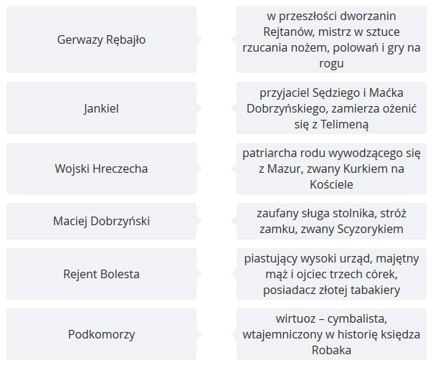

Ćwiczenie 1.3

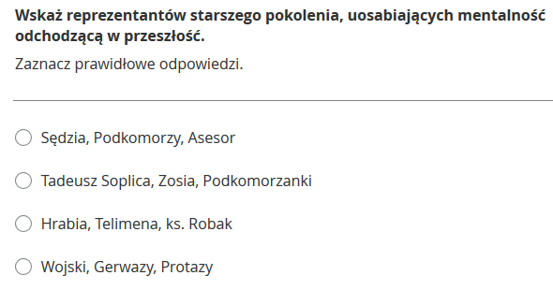
Ważne!
Warto zwrócić uwagę na istotny aspekt funkcjonowania tradycji literackiej w utworach gawędowych. Początkowe apostrofy słynnej inwokacji z Pana Tadeusza (Ty jesteś jak zdrowie), nawiązujące do fraszki Jana Kochanowskiego, potwierdzają kwestię tzw. długiego trwania wybranych motywów literackich i paradygmatów ideowych. W Epilogu pojawiła się lipa udzielająca schronienia przed słońcem, a w księdze IV poeta poświęcił drzewom znamienną inwokację, akcentującą upływ czasu:
Drzewa moje ojczyste! Jeśli Niebo zdarzy,
Bym wrócił was oglądać przyjaciele starzy,
Czyli was odnajdę jeszcze, czy dotąd żyjecie?
Ćwiczenie 2
Na podstawie przywołanych fragmentów określ, jakie wyznaczniki stylu zachowań kształtują atmosferę dworu w Soplicowie.
Księga I. Gospodarstwo
Ćwiczenie 3

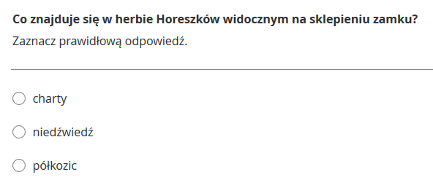

Codzienność na Litwie
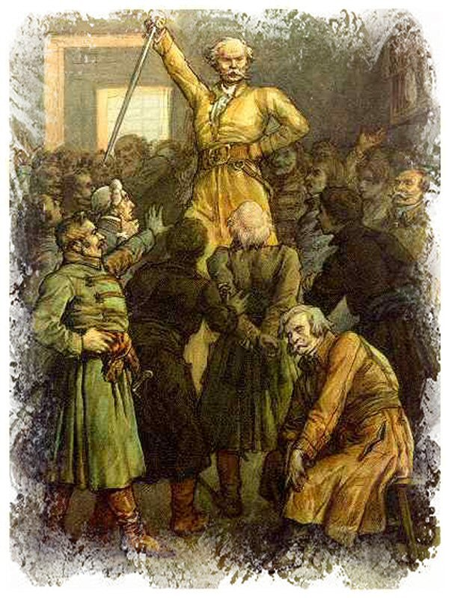

Ilustracja do Pana Tadeusza Adama Mickiewicza, Księga VII.
Michał Elwiro Andriolli, Gerwazy Rębajło, 1881
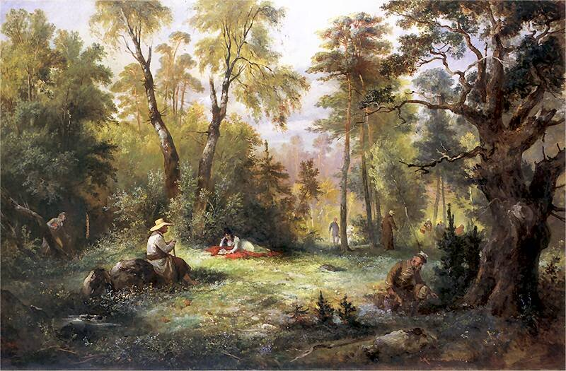

Ilustracja do III księgi Pana Tadeusza.
Franciszek Kostrzewski, Grzybobranie, 1860

Ćwiczenie 4
Na podstawie lektury poniższego fragmentu tekstu odpowiedz na pytanie: Realizm, plastyczność obrazowania i… co jeszcze stanowi o specyficznej metodzie prezentacji życia codziennego w poemacie?
Przecież i bez tych przypraw potrawą nie lada
Jest bigos, bo się z jarzyn dobrych sztucznie składa.
Bierze się doń siekana, kwaszona kapusta,
Która, wedle przysłowia, sama idzie w usta;
Zamknięta w kotle, łonem wilgotnym okrywa
Wyszukanego cząstki najlepsze mięsiwa;
I praży się, aż ogień wszystkie z niej wyciśnie
Soki żywne, aż z brzegów naczynia żar pryśnie I powietrze dokoła zionie aromatem.
Ćwiczenie 5
Na podstawie poniższego fragmentu Pana Tadeusza odpowiedz na pytanie: Jaką tradycję obyczajową i w jakiej epoce zakorzenioną krytykuje w zachowaniu młodych Polaków Podkomorzy? Wyjaśnij, w jakim celu wyjeżdżano poza granice Litwy w 1811 roku.
Chwała Bogu, że teraz, jeśli nasza młodzież
Wyjeżdża za granicę, to już nie po odzież,
Nie szukać prawodawstwa w drukarskich kramarniach
Lub wymowy uczyć się w paryskich kawiarniach.
Bo teraz Napoleon, człek mądry a prędki,
Nie daje czasu szukać mody i gawędki.
Teraz grzmi oręż, a nam starym serca rosną,
Że znowu o Polakach tak na świecie głośno;
Jest sława, a więc będzie i Rzeczpospolita!
Zawżdy z wawrzynów drzewo wolności wykwita.
Tylko smutno, że się nam ach! Tak się lata wleką
W nieczynności! A oni tak zawsze daleko!
Tak długo czekać! nawet tak rzadka nowina!
Ojcze Robaku (ciszej rzekł do Bernardyna),
Słyszałem, żeś znad Niemna odebrał wiadomość;
Może też co o naszym wojsku wie Jegomość?
(Księga I. Gospodarstwo)
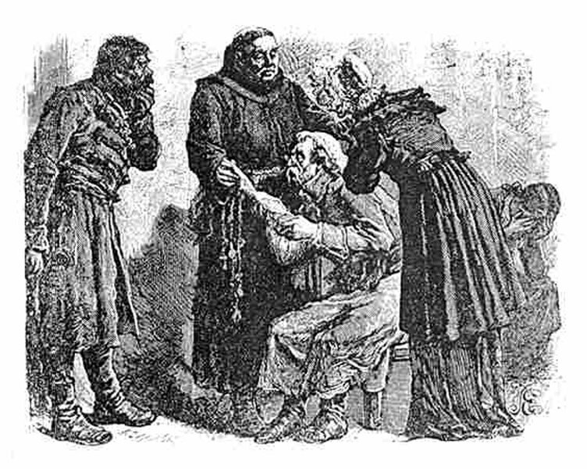
Ilustracja do Pana Tadeusza Adama Mickiewicza, Księga I.
Michał Elwiro Andriolli, Ksiądz Robak, 1881
Mickiewicz ukazał historię zwykłej codzienności na Litwie, ale sugerował, że tradycja staropolska, ciągle jeszcze zakorzeniona w świadomości uczestników przedstawionych zdarzeń, odchodzi już w przeszłość, a młode pokolenie (reprezentowane przez Tadeusza i Zosię) zaprowadzi w Soplicowie nowe porządki. Bohaterowie poematu z nostalgią odnoszą się do tradycji kulturowej i historycznej, są uosobieniem zarówno zalet, jak i wad staroszlachetczyzny ukazanej w krzywym zwierciadle: z ironią i humorem. Rzeczywistość przedstawioną współtworzą sceny związane z codziennym funkcjonowaniem dworu: zajęcia gospodarskie, rozrywki, zainteresowania mieszkańców. Wszystko to zostało przedstawione realistycznie i sugestywnie, ale też z dużą dozą ciepła i tkliwości, dzięki czemu wzbudza sympatię odbiorcy.
Pan Tadeusz był poematem terapeutycznym. Z jednej strony eksponował obraz szlacheckiej przeszłości i życia w ustroju feudalnym, z drugiej - sygnalizował jej kres i konieczność wprowadzenia reform społecznych.

Pamiątki Soplicy
Henryk Rzewuski Pamiątki Soplicy
[…] Po obiedzie wszyscy poszliśmy na dziedziniec bernardynów, gdzie, lubo dobrze byliśmy pijani, de noviter reperta piliśmy. Już tam była mieszanina. Jaśnie wielmożni i okoliczna szlachta, magnaci i zaścianki byli brat za brat. Książę, napotkawszy jakiegoś szlachcica z obdartą czapką, zdjął mu ją, na swoją głowę włożył, a dał mu swoją aksamitną. Na to hasło wszyscyśmy zaczęli zmieniać sobie czapki, a pić, ale tak, że co momentu inną czapkę nosiliśmy. Potem książę, dobrze pijany, zaczął się rozbierać, besztając szlachtę z dobrego serca. I tak jednemu dał pas złoty, mówiąc: Darujęć, durniu! – drugiemu kontusz: Na, świnio! – a temu szpinkę brylantową: Trzymaj, ośle! – a innemu żupan: Weź kpie! – tak, że został w hajdawerach amarantowych i w koszuli, na której wisiał ogromny szkaplerz, i tak siadł na wozie, na którym była ogromna beczka napełniona winem. On siadł na beczce, a wóz szlachta ciągnęła po ulicach Nowogródka. Wóz co kilkanaście kroków zatrzymywał się, a kto chciał, kielich lub garnek nastawiał, a książę czop od beczki odtykał i perorował , prosząc szlachtę, aby mu dopisała, żeby pana Michała Rejtena na pisarii utrzymać, a nie dać Radziwiłła na pastwę nieprzyjaciół jego […].
Henryk Rzewuski, Pamiątki Soplicy, oprac. Zygmunt Szweykowski, Wrocław 2009, s. 79–80.
Ćwiczenie 6
W tekście Henryka Rzewuskiego wskaż cechy charakterystyczne dla stylu gawędy.

Młoda kobieta z dzbanem wody
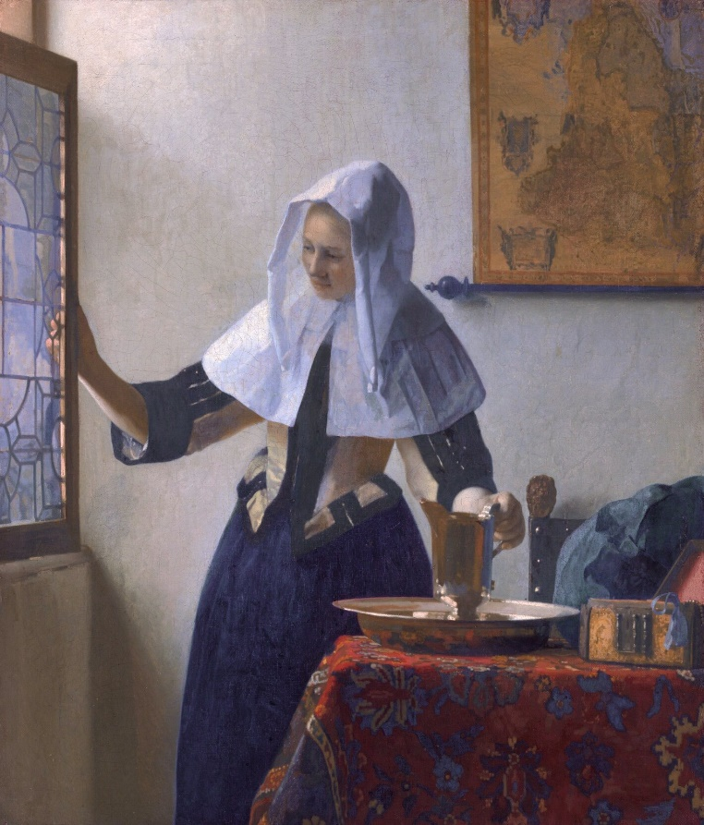

Johannes Vermeer, Młoda kobieta z dzbanem wody, 1662-1665, olej na płótnie, Metropolitan Museum of Art.
Ćwiczenie 7.1
Opisz obraz Jana Vermeera van Delfta. Zwróć uwagę na szczegóły sceny.
Ćwiczenie 7.2
Zastanów się i powiedz, w jaki sposób sztuka uwzniośla codzienność.

Zadaniowo
Ćwiczenie 8.1

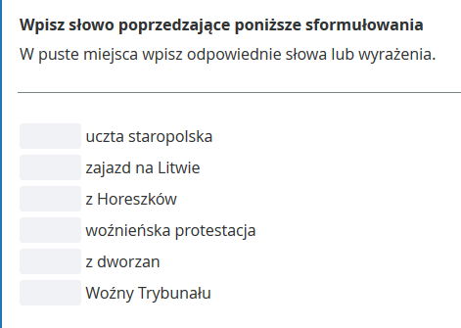

Ćwiczenie 8.2

